Зачем учитель-дефектолог
задаёт домашние задания?

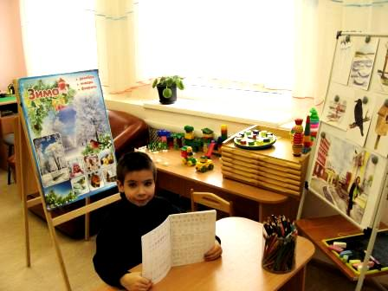

Написали мне в тетради трудное заданье.

Папа с мамою сказали:
- Что за наказанье!

Выполнение рекомендаций учителя-дефектолога способствует наилучшему закреплению изученного на коррекционных занятиях материала и даёт возможность свободно использовать полученные знания, умения и навыки во всех сферах жизнедеятельности ребёнка.
Рекомендации выполняются в индивидуальной рабочей тетради под обязательным присмотром взрослого. Желательно, чтобы с ребёнком занимался постоянно один из родителей - это помогает ребёнку и взрослому настроиться, и придерживаться знакомых единых требований. Выполнение дома определённых видов работы по заданию учителя-дефектолога дисциплинирует вашего ребенка и подготавливает к ответственному выполнению будущих школьных домашних заданий.
Так что же учитель-дефектолог задаёт для выполнения на дом?
Задания строятся на материале лексической темы, которую изучают всю следующую неделю на подгрупповых и индивидуальных занятиях, проводимых учителем-дефектологом. Дополнительно новый материал закрепляют воспитатели группы вне занятий в игровой форме, на прогулках, в свободной деятельности детей.
Что необходимо знать и помнить родителям при контроле за выполнением задания ребенка дома?
- Домашние задания выполняются не в один приём, а разбиваются на части (по10-15 минут работы).
- Не рекомендуем выполнять задания вечером перед сном.
- Все задания прочитываются взрослыми для ребёнка вслух. Эти задания ребёнок выполняет устно, а взрослый вписывает в индивидуальную тетрадь ответ ребёнка, не корректируя его: сохраняя все произнесённые окончания и формы слов.
- Графические задания ребёнок выполняет самостоятельно (рисует, выполняет штриховку и пр.) но под обязательным присмотром взрослого. Тогда рабочая тетрадь будет выглядеть аккуратно, красиво и красочно. А хорошо оформленная тетрадь один из моментов педагогического и коррекционного воздействия.
- Контроль за выполнением домашнего задания позволяет поддерживать тесную взаимосвязь между учителем-дефектологом, воспитателями группы и родителями, общей целью которых является всесторонняя подготовка его к обучению в школе; выработка психологической и эмоциональной готовности к усвоению новых знаний и умений; воспитание грамотной, гармонично развитой личности.
ПАМЯТКА
(правила занятий с ребёнком дома)
- Заниматься с ребёнком дома ежедневно.
- Занятия проводить в спокойной доброжелательной обстановке
- Время проведения занятий 10-15 минут
- Хвалите ребёнка за каждое, даже небольшое достижение
- Все задания (кроме графических) выполняются устно, а взрослый вписывает ответ ребёнка.
- Графические задания ребёнок выполняет самостоятельно под обязательным наблюдением взрослого.
- Очень важно следить за аккуратностью выполнения заданий.
- Выполняйте только то, что требуется в задании.

Уважаемые родители!
Желаю вам в работе с детьми терпения,
искренней заинтересованности и успехов!

Домашние задания для детей по теме «Осень».
Родителям рекомендую выполнить следующие упражнения:
Прогуляться с ребёнком по осеннему парку.
Собрать разноцветные листья в осенний букет.
1. Рассмотреть во время прогулки деревья: березу, тополь, клен, рябину, дуб, сосну, ель. Рассказать, что одним словом это все называется деревья.
2. Рассказать о строении дерева: корни, ствол, ветви, которые образуют крону, листья. Помочь ребенку запомнить информацию.
3. Обратить внимание на разные стволы деревьев, разную форму листьев. Учить по листьям определять название дерева.
4. Обратить внимание, что сейчас, осенью, листья деревьев разноцветные, а поздней осенью и зимой деревья сбрасывают листву.

5. Упражнение "Посчитай" на согласование числительных с существительными.
1 береза, 2 ..., 3 ..., 4 ..., 5...
1 дуб, 2 ..., 3 ..., 4 ..., 5 ...
И так далее.

6. Упражнение "Назови ласково" на образование существительных с помощью уменьшительно-ласкательных суффиксов.
Береза - березка.
Дуб - дубок, дубочек и т. д.

7. Упражнение "Один - много" на употребление существительных множественного числа в родительном падеже.
Одна береза - много берез.
Один дуб - много дубов.
И так далее.

8. Развитие мелкой моторики.
Упражнения для пальчиков

Текст | Действия
Раз, два, три, четыре, пять, | загибать пальцы, начиная с большого пальца
Будем листья собирать. | сжимать и разжимать кулачки
Листья березы, листья рябины,  Листики тополя, листья осины,  Листики дуба мы соберем, | загибать пальцы, начиная с большого пальца
Маме осенний букет отнесем. | "шагать" средним и указательными пальцами по столу

Побегать с ребёнком по опавшим листьям, послушать, как они шуршат.

9. Развитие мелкой моторики. Раскрась листья в осенний цвет!

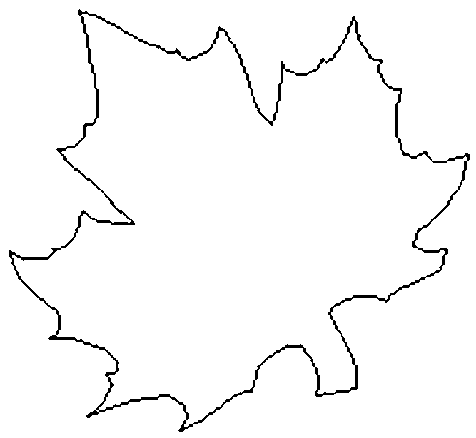

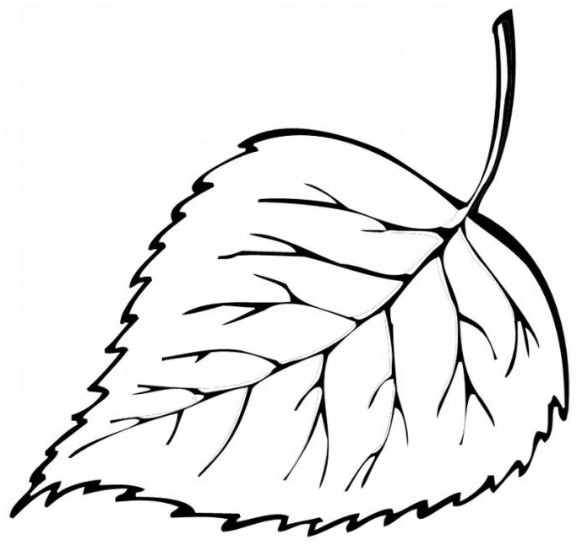

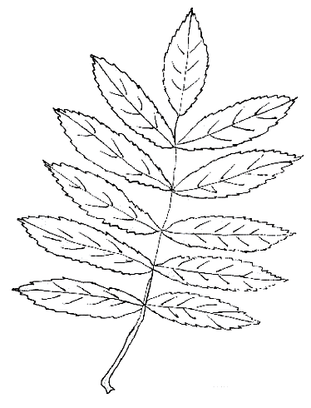

- Попытаться с ребёнком выучить стихотворение «Листопад»
Листопад, листопад.
Листья жёлтые летят.
По дорожке мы пойдём
Все листочки соберём

